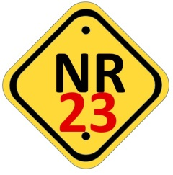


NR 23 – PROTEÇÃO CONTRA INCÊNDIOS

Certificamos que [NOME], portador(a) do CPF: [CPF], participou do curso de capacitação em PROTEÇÃO CONTRA INCÊNDIOS previsto conforme cumprimento à Lei 6.514 e á Norma Regulamentadora nº 23 (Portaria MTb nº 3.214, de 8 de junho de 1978), promovido Pela HB CONSULTORIA SEGURANÇA E SAUDE NO TRABALHO LTDA, CNPJ/CPF: 45.404.154/0001-87, localizada na AV. BELO HORIZONTE - 201 – SANTA RITA DE CASSIA - CEP: 65800-000 - BALSAS/MARANHÃO. A referida capacitação foi realizada na sede da Empresa [EMPRESA], Inscrita no CNPJ/CPF: [CNPJ]. Data da capacitação: [DATA_FINAL].

Carga horária de 08 horas, atendendo a NR 23 – Combate a incêndios. Introdução; Legislação pertinente; Teoria do fogo; Meios de propagação do fogo; Classificação do fogo; Equipamentos de combate ao fogo; Técnicas de combate ao fogo; Abandono de área; Técnicas de prevenção de incêndios; Reconhecimento, utilização de extintores de incêndios e hidratantes; Procedimentos para evacuação dos locais de trabalho com segurança; Análise primária; Manobras de reanimação; Ferimentos e hemorragias; Fraturas e imobilização; Queimaduras; Emergências clínicas; Realização de manobras de reanimação cardíaca em manequim de treinamento.

Balsas, Maranhão [DATA_FINAL].

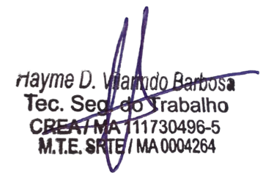

_____________________________________________  TEC. EM SEGURANÇA DO TRABALHO  SRTE – MA 0004264  BOMBEIRO CIVIL | _____________________________________________  [NOME]  CPF: [CPF]

CONTEÚDO PROGRAMÁTICO DA CAPACITAÇÃO
- Introdução;
- Legislação pertinente;
- Teoria do fogo;
- Meios de propagação do fogo;
- Classificação do fogo;
- Equipamentos de combate ao fogo;
- Técnicas de combate ao fogo;
- Abandono de área;
- Técnicas de prevenção de incêndios;
- Reconhecimento, utilização de extintores de incêndios e hidratantes;
- Procedimentos para evacuação dos locais de trabalho com segurança;
- Análise primária;
- Manobras de reanimação;
- Ferimentos e hemorragias;
- Fraturas e imobilização;
- Queimaduras;
- Emergências clínicas;
- Realização de manobras de reanimação cardíaca em manequim de treinamento.

